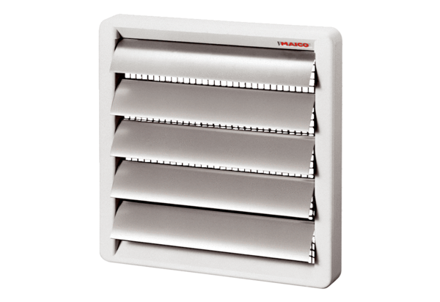Volet de fermeture, manuel RS 20Unité de conditionnement : 1 pièceGamme: C
Numéro de référence : 0151.0338Fabricant : MAICO

